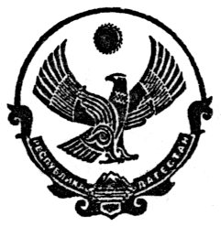
РЕСПУБЛИКА ДАГЕСТАН
МУНИЦИПАЛЬНОЕ ОБРАЗОВАНИЕ «РУТУЛЬСКИЙ РАЙОН»
МУНИЦИПАЛЬНОЕ КАЗЕННОЕ ОБРАЗОВАТЕЛЬНОЕ УЧРЕЖДЕНИЕ «КАЛИНСКАЯ СОШ»
от “31“ июль 2020г. №39
Приказ

О создании группы общественного контроля
За горячим питанием.

В целях повышения ответственности за качество, технологию приготовления блюд, санитарное состояние, культуру обслуживания в школьной столовой

Приказываю:
- Создать группу общественного контроля за качеством питания и работой столовой из числа родителей в следующем составе: Председатель – Далгатова Э.М., председатель род. комитета. Керимова Д.М., член род. комитета 1 кл. Галимова С.К член род. комитета 4 кл. Курбанова Л.Ш.член род. комитета 1 кл.
- Группе общественного контроля проводить проверку столовой 1 раз в месяц.
- Контроль за исполнением приказа возложить на завхоза школы Курбанова Ш.Р.

Директор школы Эмиргамзаев К.Э.

